初中地理教学培育室成员：周璐敏

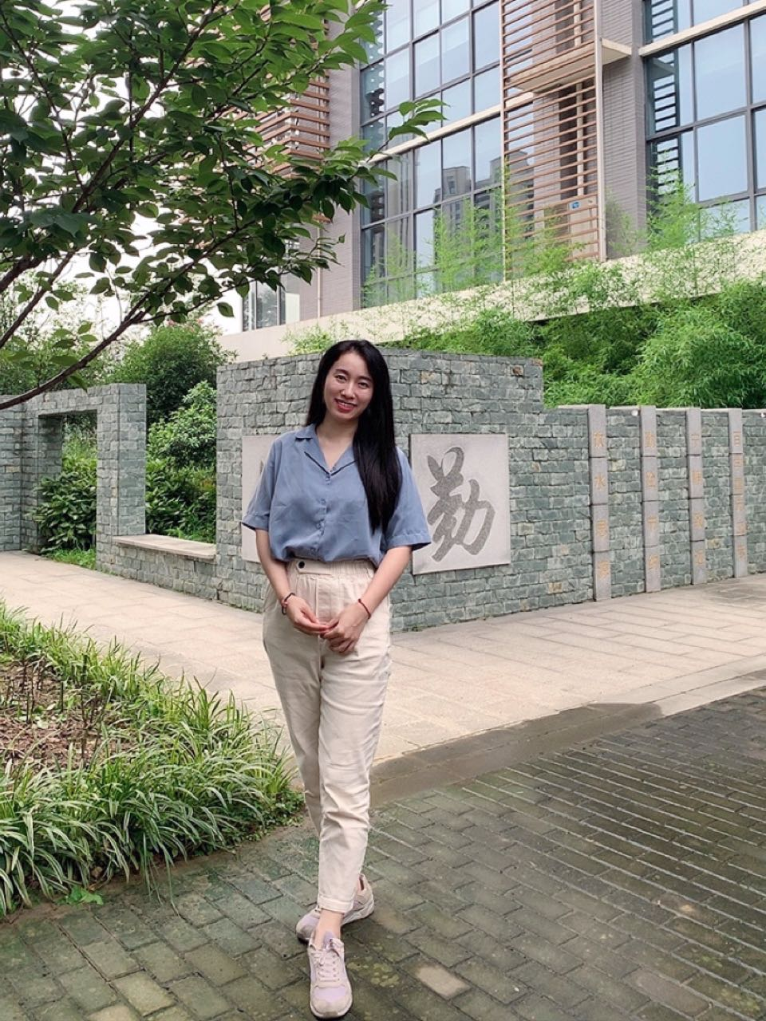

**基本信息：**周璐敏，常州市飞龙中学教师

**教育格言：**用教师的智慧点燃学生的智慧火花，努力使学生得法于课内，得益于课外。

**主要事迹：**本人于2019年10月16号上了一节校级公开课，收到的评价也是比较好的。在校期间和同学科老师共同合力编排了《旅游地理》的校本课程材料和课件。曾经也有过担任班主任和参与过市级公开课的磨课的经历。